TUẦN 32: CHỦ ĐỀ 2: THỦ CÔNG KĨ THUẬT
Bài 13: LÀM ĐÈN LỒNG (T2)

I. YÊU CẦU CẦN ĐẠT:
1. Năng lực đặc thù.
- Lựa chọn được vật liệu, dụng cụ làm đèn lồng đồ chơi đúng yêu cầu.
- Làm được đèn lồng đồ chơi phù hợp với lứa tuổi theo hướng dẫn.
- Vận dụng kiến thức đã học vào thực tiễn qua việc sử dụng an toàn đèn lồng đồ chơi do mình làm ra.
2. Năng lực chung.
- Năng lực tự chủ, tự học: Tự lực làm được đồ chơi theo sự phân công, hướng dẫn và đúng thời gian quy định.
- Năng lực giải quyết vấn đề và sáng tạo: Hình thành được ý tưởng trang trí đèn lồng đồ chơi theo ý muốn hoặc tận dụng vật liệu tái chế để làm ra sản phẩm.
- Năng lực giao tiếp và hợp tác: Biết trao đổi, góp ý cùng bạn trong hoạt động nhóm.
3. Phẩm chất.
- Phẩm chất chăm chỉ: Có ý thức thực hành nghiêm túc, luôn cố gắng đạt kết quả tốt.
- Phẩm chất trách nhiệm: Có ý thức giữ gìn dụng cụ làm thủ công và ý thức tiết kiệm vật liệu làm đồ dùng học tập.
- Phẩm chất nhân ái: Đoàn kết giúp đỡ bạn trong hoạt động nhóm.
II. ĐỒ DÙNG DẠY HỌC
- Kế hoạch bài dạy, bài giảng Power point.
- SGK và các thiết bị, học liệu phục vụ cho tiết dạy.

III. HOẠT ĐỘNG DẠY HỌC
Hoạt động của giáo viên | Hoạt động của học sinh
1. Khởi động:
- Mục tiêu:
+ Tạo không khí vui vẻ, phấn khởi trước giờ học.
+ Thông qua khởi động, giáo viên dẫn dắt bài mới hấp dẫn để thu hút học sinh tập trung.
- Cách tiến hành:
- GV giới thiệu video một số loại đèn lồng đồ chơi vào dịp tết Trung thu để khởi động bài học.  + GV cùng trao đổi với HS về các loại đèn lồng đã xem trong video.  + GV hỏi thêm: Em có thích các loại đèn lồng đồ chơi không?  - GV nhận xét, tuyên dương và dẫn dắt vào bài mới. |  |  | - HS quan sát.  - HS chia sẻ những suy nghĩ của mình qua xem video về các loại đèn lồng đồ chơi.  - HS trả lời theo suy nghĩ của mình.  - HS lắng nghe.
2. Hoạt động luyện tập.
- Mục tiêu:
+ Làm được đèn lồng đồ chơi đơn giản theo hướng dẫn.
+ Rèn luyện kĩ năng để góp phần phát triển năng lực công nghệ, năng lực thẩm mỹ.
- Cách tiến hành:
Hoạt động 1: Làm đèn lồng đồ chơi (Làm việc chung cả lớp)  * Nhiệm vụ 1. Làm mẫu quan sát  - GV yêu cầu HS đọc yêu cầu bài.  - GV mời HS làm việc chung cả lớp, cùng quan sát video quay các thao tác làm sản phẩm mẫu và trả lời:  + Em hãy nêu các bước làm đèn lồng đồ chơi?  - GV mời đại diện một số HS trình bày.  - GV mời nhóm HS khác nhận xét và bổ sung.  - GV nhận xét chung, tuyên dương và nhắc nhở HS thực hiện theo đúng trình tự các bước, lưu ý một số thao tác khó như:  + Bước 1 (thao tác 4): Nên chọn giấy thủ công khác màu với giấy bìa tạo trụ thần đèn lồng. Cần lựa chọn màu sắc để phối màu cho phù hợp.  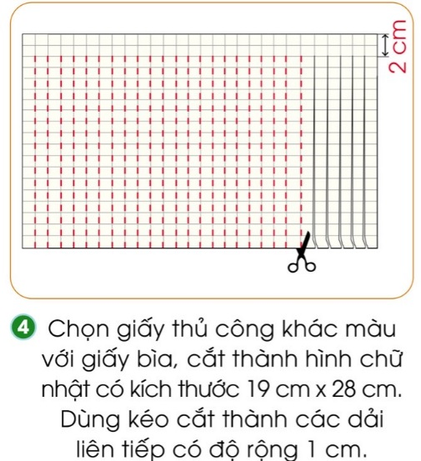  + Bước 1 (thao tác 5): Đặt dải giấy thủ công lên mặt bàn, bôi keo sữa và dán 2 dải hình chữ nhật bằng bìa ở phía trên và phía dưới.  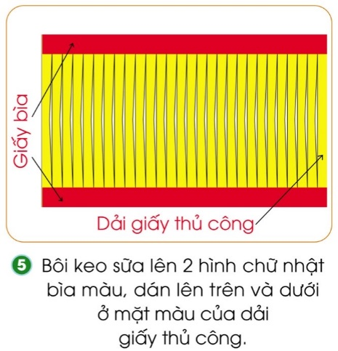  + Bước 1 (thao tác 6): Bôi keo sữa và dán dải giấy thủ công vào dưới trụ thần đèn rồi mới tiếp tục làm phần phía trên (không bôi keo sữa đồng thời cả phần trên và dưới của dải giấy nếu không sẽ dễ bị dính 2 đầu dây vào vật khác).  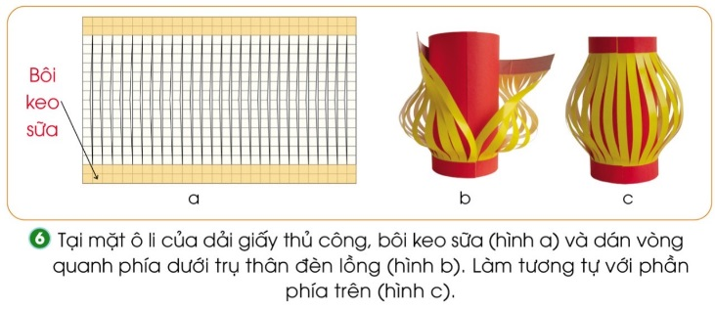  + Bước 3 (thao tác 2): Bôi keo sữa vào 2 đầu ống hút và dán uống hút vào bên trong trụ thân đèn lồng. Cần để một lúc cho keo sữa khô mới dán đuôi đèn lồng.  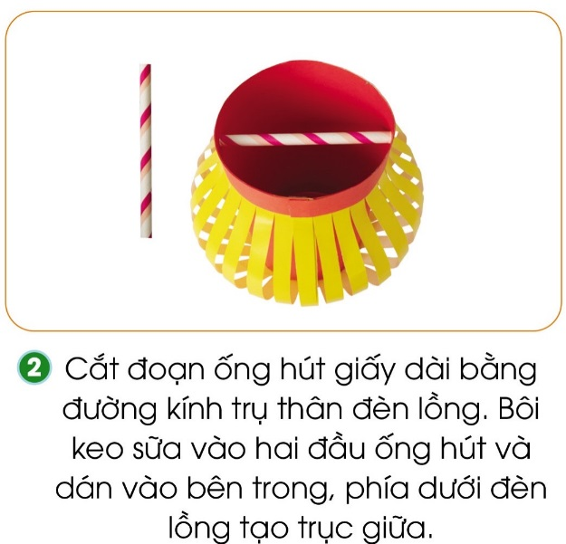  * Nhiệm vụ 2. Thực hành làm đèn lồng đồ chơi.  - GV chia nhóm 4 và cho các nhóm thực hành làm đèn lồng đồ chơi.  - GV lưu ý một số thao tác khó và hỗ trợ các nhóm khi cần thiết  - GV mời đại diện một số HS trưng bày sản phẩm.  - GV mời nhóm HS khác nhận xét và bổ sung.  - GV nhận xét chung, tuyên dương và cho HS thảo luận các ý tưởng trang trí đèn lồng (dùng bút màu vẽ). |  | - 1 HS đọc yêu cầu bài  - HS làm việc chung cả lớp: Quan sát video và trả lời câu hỏi:  - Các bước làm đèn lồng:  Bước 1: Làm thân đèn lồng  Bước 2: Làm tay cầm đèn lồng  Bước 3: Làm đuôi đèn lồng.  Bước 4: Trang trí đèn lồng.  - Một số em trình bày.  - Nhóm HS khác nhận xét.  - HS lắng nghe.  - Thực hành nhóm 4  - Các nhóm chuẩn bị đầy đủ số lượng các dụng cụ, vật liệu cho các thành viên sử dụng.  - Mỗi HS tự làm một sản phẩm theo các bước. Các thành viên trong nhóm có thể thảo luận, hướng dẫn bạn cùng thực hiện các bước đảm bảo yêu cầu kĩ thuật, thẩm mĩ.  - Một số nhóm trình bày sản phẩm.  - Các nhóm khác nhận xét, bổ sung.  - HS lắng nghe, lựa chọn và thực hiện trang trí sản phẩm theo ý thích của mình.
3. Vận dụng trải nghiệm.
- Mục tiêu:
+ Sử dụng đúng cách và an toàn đèn lồng đồ chơi do mình làm ra.
+ Vận dụng kiến thức đã học vào thực tiễn. Qua đó phát triển năng lực công nghệ và năng lực thẩm mĩ.
+ Tạo không khí vui vẻ, hào hứng, lưu luyến sau khi học sinh bài học.
- Cách tiến hành:
- GV tổ chức trò chơi “Tập làm phóng viên”  - GV mời các nhóm hoặc cá nhân trưng bày sản phẩm đèn lồng do mình làm ra.  - GV nhận xét tuyên dương.  - Nhận xét sau tiết dạy.  - Dặn dò về nhà. |  | - Học sinh tham gia chơi.  - Các nhóm (cá nhân) trưng bày sản phẩm.  - HS lên làm phỏng vấn:  + Quá trình làm đèn của bạn thế nào?  + Bạn thấy khó khăn ở bước nào khi làm đèn?  - HS lắng nghe.
IV. ĐIỀU CHỈNH SAU BÀI DẠY:
..............................................................................................................................
..............................................................................................................................
..............................................................................................................................

